**有关IT行业薪酬变化的数据分析**

**王龙跃1**

1 大连理工大学 辽宁省 大连市 116000

摘要

信息技术蓬勃发展的今天，IT（Information Technology）每天都创造着新的历史，短短几十年间我们的生活已被彻底颠覆。通过对IT行业发展以及IT行业薪酬变化的趋势，有助于更好的分析整个IT行业的发展历程以及预测未来的变化，同时科学展望未来IT行业的发展，更深入了解IT行业的薪酬规律。

关键词： IT行业 薪酬 数据统计 变化趋势

**1 引言**

在新时期，随着经济社会的快速发展，IT技术的作用和地位越来越重要，人们对IT技术的功能要求越来越高，IT产业在迎来转型升级新阶段的同时，也面临着诸多机遇和挑战。随着互联网产业的快速发展，IT产业迎来了新一轮的发展高潮。一些IT职位的薪酬水平远高于其他行业。如果抓住机会进入有潜力的行业，同时，软件开发市场非常广阔，未来的发展前景相当可观。而整个行业都处于上升通道，发展一定有很大的上升趋势，近几年IT行业的薪酬也因为技术人才的短缺而导致整体行业薪资拉高，时至今日IT行业的薪酬仍然处于上升的趋势，并且薪酬水平的提升与企业创新绩效的攀升具有明显的协同效应，较高的薪酬能够调动其在工作上的主动性与积极性，近几年的IT专业人士可以要求更高的薪水。 摘要信息技术蓬勃发展的今天，IT每天都创造着新的历史，短短几十年间我们的生活已被彻底颠覆。通过对IT行业发展以及IT行业薪酬变化的趋势，有助于更好的分析整个IT行业的发展历程以及预测未来的变化，同时科学展望未来IT行业的发展，更深入了解IT行业的薪酬规律。

**2 分析结果**

**2.1 IT企业个数的变化**

从前几年来看，高科技行业发展很快，导致了竞争的加剧，利润减少，很多企业被淘汰出局，整体薪酬形势也逐渐走低。但是我国高科技行业的整体发展水平与发达国家相比，还处在比较低的层次上。从长远来看，国家对这个行业也会有很多鼓励政策这些都会导致IT行业的薪酬持续稳定地上涨。 “我预测，三年之内，高科技企业的 薪资会有一个明显的上扬，但是，这个上扬不会像2000年前后薪资增长那么快，这种上升是一种理性的增长。我觉得，它增长的速度要比其他产业快，甚至比汽车、房地产都要快，虽然这两年比它们慢。”季征这样说[1]。 在高科技行业中，他依然看好互联网业的薪资增长。从太和的调查来看， 互联网薪资水平曲线是一年高，一年低，从整体的波动曲线来看，依然呈现出增长趋势。而且，互联网有着庞大的从业人群，整个行业的发展对薪水的拉动作用还是很大的，总量拉动，个体的薪酬就一定要涨[2]。同时，IT企业的数量也与此趋势相同（如图1）。

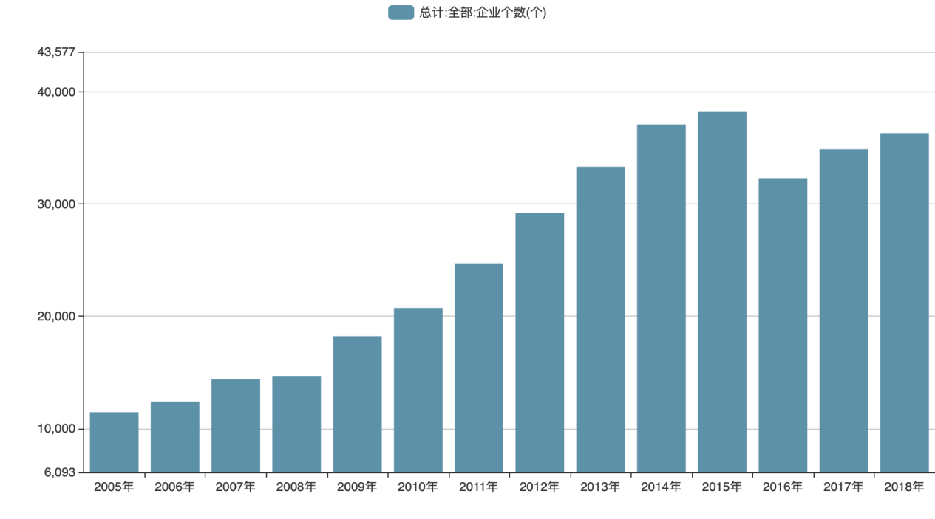

图1 2005年——2008年IT企业个数变化

**2.2 IT从业者薪资的变化**

IT行业依然是一个技术行业，而不是任何一个普通人都可以从事的行业，它不像销售、文员、行政等岗位，你入职后简单培训几天即可胜任，而是需要经过长时间专业系统的学习，你才能从事IT技术工作。IT类工作是典型的知识密集型，可替代性不高，所以工资相对稍高。IT行业发展快、利润高，比如阿里巴巴，光是旗下淘宝天猫所创造的价值就以千亿单位计算。所以一般的IT公司有能力承受价格稍高的人力成本，线下的传统行业每年利润增长10%已经算是不错了，但是互联网行业年利润增长100%、甚至200%也不稀奇。在这种公司人员规模没有成比例增长，而销售额增长迅速的情况下，多增加的都是净赚的利润，员工工资高也算合情合理。企业抢占市场的核心人才。时间就是金钱。对于快速发展的互联网行业，这句话更是金科玉律。一个项目，如果两家公司同时想到、同时研发，那么谁能更快更好的做出来，谁就能盈利，谁就能融资，谁就能获得成功。在这个快节奏的时代里，产品更新迭代甚至都能以分钟计算，技术虽然没这么夸张，但是新技术的研发学习应用也是在不断的缩短时间。所以适合的技术人才，对于很多公司来说是至关重要的存在。十三五规划中，大方向是加快壮大战略性新兴产业，打造经济社会发展新引擎。在战略性新兴产业中，主要集中在信息技术产业和网络经济，国家层面将会提供各种政策、资金、资源的支持，保障它快速、广泛的发展。互联网+、大数据、人工智能，将是重中之重，未来十年，软件、互联网、数据、智能化等相关领域，依然是时代发展大趋势，而支撑这些领域发展的程序员，平均收入依然会远高于其他行业。（如图2）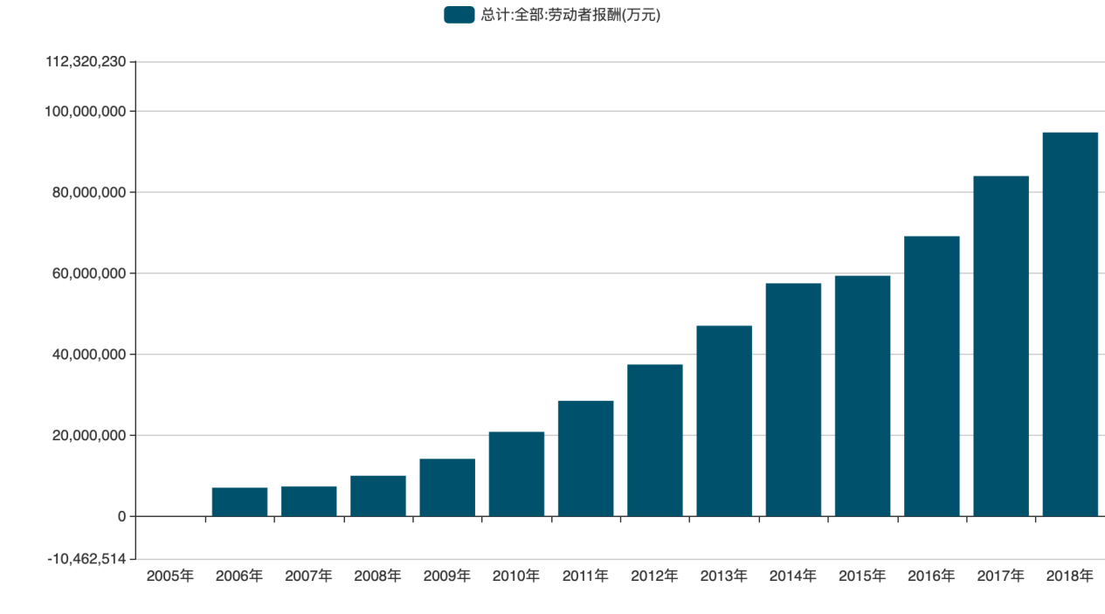

图2 2005年——2008年IT企业薪资变化

**3 结论**

IT从业者的工作强度是比较大的，在很多情况下都不能准时下班，与此同时，优秀IT人才需要持续性的投入，作为IT工作者，必须要走在科技的最前端，要时刻准备吸收新的知识，再去创造科技奇迹。建立恰当的薪酬制度，可以有效地激发IT从业者在工作上的动力，对于提升企业整体发展能力也大有裨益。IT行业需求持续扩大，逐渐应用到各行各业，而在应用到这些已经建立起来的行业结构时，需要大量的IT从业者，并且将来我们仍然需要足够多的IT从业者来发展和维持这些科技带来的便利。所以社会对IT从业者的需求还在上升，而且以当前所得到数据的大趋势来看，IT从业者的薪酬还会平稳提升。

**4 参考文献**

[1]刘龙静.回顾过去，展望“钱”景——2007年软件开发者薪资调查报告[J].程序员,2008(02):13-15.

[2]姜树,韩艳.我国中小型软件企业的薪酬问题研究[J].科技和产业,2008(10):50-52.